Câu 1: (5,0 điểm)

**1.** Trong một lần thực hành thu khí oxi vào ống nghiệm bằng cách nhiệt phân chất rắn X theo phương pháp đẩy nước và đẩy không khí, một nhóm gồm 4 học sinh A, B, C, D đã lắp ráp dụng cụ thí nghiệm theo hình dưới đây:

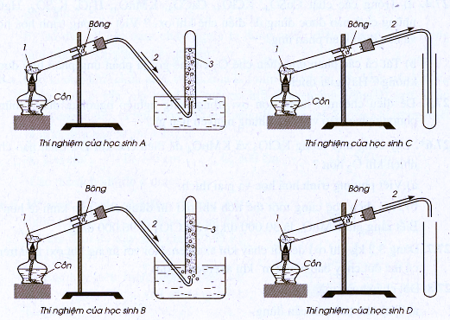

**a.** Hãy cho biết và giải thích học sinh nào đã lắp ráp dụng cụ thí nghiệm chưa đảm bảo yêu cầu kĩ thuật.

**b.** Liệt kê tên 2 chất rắn có thể dùng để điều chế khí oxi và viết phương trình hóa học tương ứng.

**2.** Trong công nghiệp, oxi cùng với hidro có thể được điều chế bằng phương pháp điện phân nước (có hòa tan thêm axit sunfuric hoặc natrihidroxit), thu được hai chất khí riêng biệt. Phương trình điện phân nước được biểu diễn như sau:

2H2O(lỏng) 2H2(khí) + O2(khí)

**a.** Vì sao phải hòa tan thêm axit sunfuric hoặc natri hidroxit khi thực hiện điện phân nước.

**b.** Hãy điền những số liệu thích hợp vào những chỗ trống (…) trong bảng dưới đây.

|  |  |  |
| --- | --- | --- |
| H2O bị điện phân | H2 tạo thành | O2 tạo thành |
| …………mol | ………..mol | 16 gam |
| ………...gam | 8,96 lít (đktc) | ………..lít (đktc) |

**3.** Cho sơ đồ phản ứng: 

Xác định các chất A, X, D, E, F và viết phương trình hóa học để hoàn thành sơ đồ phản ứng đã cho. Biết A là kim loại có hóa trị (II) trong hợp chất; chất D chứa 60% khối lượng A; X là chất khí có nhiều trong không khí.

Câu 2: (5,0 điểm)

**1.** Người ta thực hiện thí nghiệm với 6 mẫu chất đều ở dạng dung dịch hoặc dạng lỏng. Kết quả thí nghiệm được ghi lại theo bảng sau:

|  |  |  |
| --- | --- | --- |
| **Mẫu thử** | **Thuốc thử** | **Hiện tượng** |
| **A** | Cu(OH)2/NaOH (nhiệt độ thường) | Tạo dung dịch màu tím xanh |
| B | Dung dịch AgNO3/NH3 đun nhẹ | Xuất hiện kết tủa trắng bạc |
| C | Iot (nhiệt độ thường) | Xuất hiện kết tủa màu xanh đậm |
| D | Dung dịch nước brom | Phân tách hai lớp, nước brom mất màu |
| E | Quì tím | Giấy quì chuyển tím sang hồng |
| F | CuO (đã được đun nóng) | Xuất hiện rắn màu đỏ |

Biết rằng 6 mẫu chất đã dùng để thí nghiệm bao gồm: rượu etylic, axit axetic, benzen, hồ tinh bột, dung dịch glucozo và lòng trắng trứng. Dựa trên kết quả thí nghiệm, hãy cho biết mẫu thử A, B, C, D, E, E tương ứng với mẫu chất nào trong 6 mẫu chất đã cho.

**2.** Cho dung dịch X với chất tan là H2SO4 và dung môi là H2O. Trong X, số mol nguyên tử oxi gấp 1,25 lần số mol nguyên tử hidro.

**a.** Xác định nồng độ phần trăm của dung dịch X.

**b.** Cho m gam Cu vào 46,4 gam dung dịch X trên, đun nóng để phản ứng xảy ra hoàn toàn thu được V lít khí SO2 (sản phẩm khử duy nhất, đktc) và dung dịch sau phản ứng có chứa axit với nồng độ 52,8%. Tính các giá trị m và V.

**3.** Hỗn hợp P được tạo thành khi trộn lẫn CH4 với hidrocacbon A theo tỉ lệ mol tương ứng là 4 : 1. Đốt cháy hoàn toàn P bằng khí oxi dư, thu được hơi nước và khí CO2 có tỉ lệ khối lượng tương ứng là 6,75 : 11. Ở một thí nghiệm khác, người ta trộn lẫn CH4 với hidrocacbon A theo tỉ lệ khối lượng tương ứng là 1 : 1,75 (hỗn hợp Q), rồi tiến hành đốt cháy hoàn toàn hỗn hợp Q bằng khí oxi dư, thu được khí CO2 và hơi nước có tỉ lệ thể tích tương ứng là 3 : 4.

Xác định công thức phân tử và viết công thức cấu tạo của có thể có của A.

Câu 3: (5,0 điểm)

**1.** Một dung dịch hỗn hợp Y chứa H2SO4 và HCl theo tỉ lệ mol tương ứng là 2 : 3.

**a.** Xác định nồng độ mol mỗi axit trong dung dịch Y. Biết rằng, cứ 100 ml dung dịch Y được trung hòa vừa đủ bởi 350 ml dung dịch NaOH 0,5M.

**b.** 200 ml dung dịch Y phản ứng vừa đủ với V lít dung dịch hỗn hợp KOH 0,2M và Ba(OH)2 0,1M. Sau phản ứng, thu được kết tủa và dung dịch Z. Tính V (lít) và khối lượng (gam) muối có trong dung dịch Z.

**2.** Cho 8,1 gam bột nhôm vào 2 lít dung dịch hỗn hợp AgNO3 và Cu(NO3)2 một thời gian, thu được chất rắn A và dung dịch B. Cho toàn bộ A tác dụng với dung dịch NaOH dư, phản ứng xong thu được 1,008 lít khí H2 (đktc) và còn lại 60,12 gam hỗn hợp hai kim loại. Cho hết B tác dụng với dung dịch NaOH dư, phản ứng kết thúc, lọc lấy kết tủa rồi nung trong không khí đến khối lượng không đổi, thu được 16 gam chất rắn. Xác định nồng độ các muối AgNO3 và Cu(NO3)2 trong dung dịch ban đầu.

Câu 4: (5,0 điểm)

**1.** Khi thực hiện thí nghiệm theo sơ đồ hình vẽ bên, sẽ thu được chất khí Y.

Bình A chứa dung dịch brom.

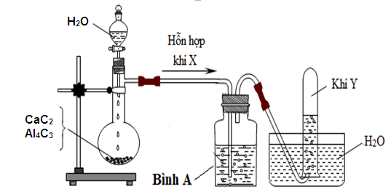

**a.** Hãy cho biết Y là chất gì và viết phương trình hóa học xảy ra trong quá trình thực hiện thí nghiệm.

**b.** Hãy trình bày thao tác thí nghiệm và viết phương trình hóa học minh họa trong trường hợp cần tách từng chất ra khỏi hỗn hợp X ở dạng tinh khiết nhất.

**2.**  Khi đun nóng 25,8 gam hỗn hợp Z gồm rượu etylic và axit axetic (có axit H2SO4 đặc làm xúc tác, ở nhiệt độ thích hợp) thu được 10,56 gam este etylaxetat. Ở thí nghiệm khác, nếu đốt cháy hoàn toàn 25,8 gam hỗn hợp Z bằng oxi dư, thu được 23,4 gam H2O. Tính phần trăm khối lượng các chất trong Z và hiệu suất phản ứng este hóa. Cho rằng khi đun nóng Z chỉ xảy ra phản ứng tạo este.

**3.** Hỗn hợp khí X gồm metan, etilen và axetilen. Đốt cháy hoàn toàn 3,2 gam X bằng khí oxi dư, cho toàn bộ sản phẩm cháy hấp thụ lần lượt vào bình (1) chứa 76,4 gam dung dịch H2SO4 98% và bình (2) chứa 80 gam dung dịch NaOH 21%. Sau thí nghiệm, các sản phẩm cháy đều bị hấp thụ hết và nồng độ dung dịch H2SO4 trong bình (1) là 93,59%.

**a.** Tính phần trăm theo thể tích các khí trong hỗn hợp X. Biết rằng 1,12 lít (đktc) hỗn hợp X tác dụng với dung dịch brom dư, thấy khối lượng brom phản ứng nhiều nhất là 10 gam.

**b.** Tính nồng độ phần trăm các chất trong dung dịch thu được ở bình (2) sau khi thí nghiệm kết thúc.